**Anatomie cardiaque**

**Plan**

1. **Définition**
2. **Situation du cœur**
3. **Configuration externe du cœur**
4. **Configuration interne du cœur**
5. **Les vaisseaux du cœur**
   1. **Définition**

* Le cœur ou myocarde, est un muscle creux strié comportant 4 cavités (2 oreillettes et 2 ventricules) qui se contracte automatiquement pour propulser le sang dans les vaisseaux.
  1. Situation du cœur
* Il se situe **dans le thorax, entre les deux poumons**, **au-dessus du diaphragme**.
* Il se trouve dans **la partie médiastinale antérieure** (médiastin = région médiane du thorax situé entre les deux poumons, le sternum et la colonne vertébrale).

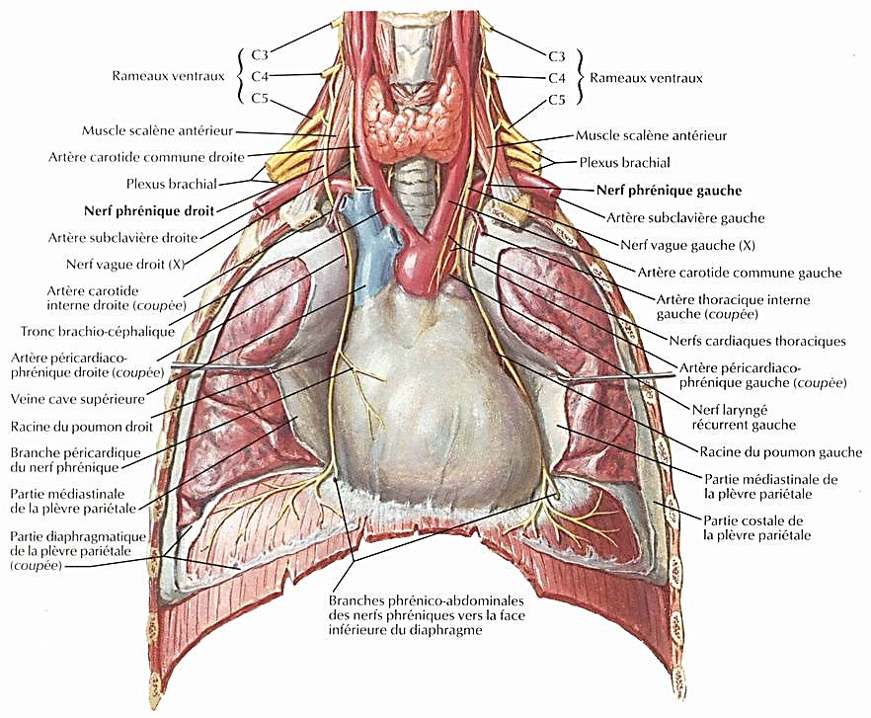

*Situation du cœur*

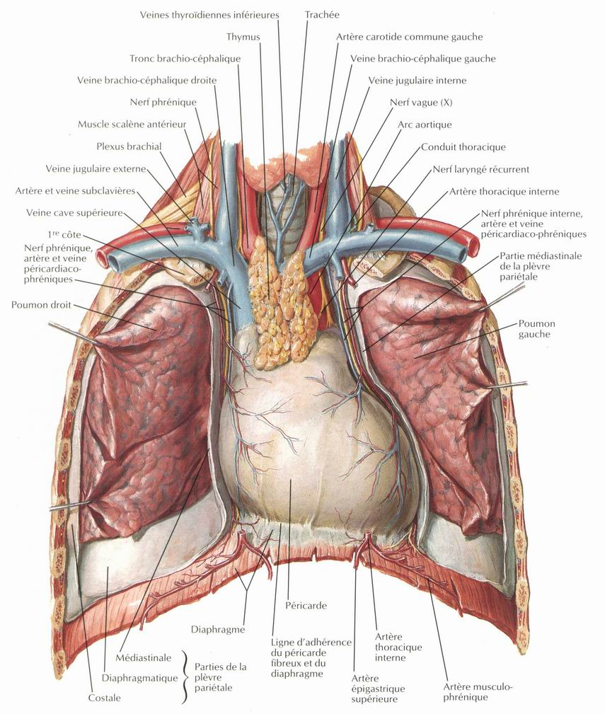

*Situation du cœur*

1. Configuration externe du cœur

* Le cœur se présente sous le format d’une pyramide triangulaire, il est ferme et rouge. Il pèse, chez l’homme 300 g et chez la femme 270 g.
* Il presente a decrire :
  + Une base
  + un sommet
  + Trois faces
    - Face antérieure
    - Face inferieure
    - Face postérieure

1. La base du coeur

* La base est **postérieure et droite**, formée par **les 2 oreillettes** séparées entre-elles par le **sillon inter-auriculaire**.

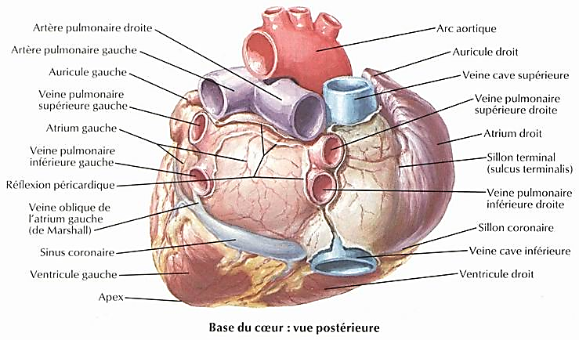

*La base du cœur*

1. Le sommet du coeur

* Le sommet est **antérieur** (vers l’avant) ce qui permet de percevoir **les battements en regard du 5ème espace intercostal gauche.**

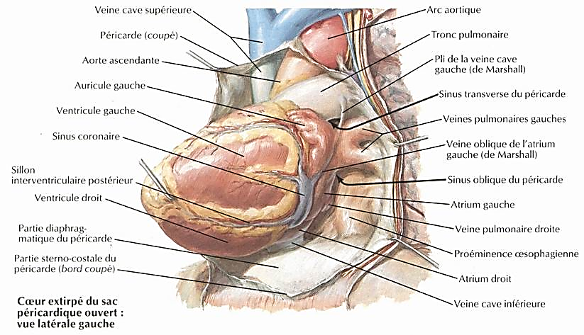

*Le sommet du cœur*

1. Les faces du cœur
   1. La face antérieure

* La face antérieure est séparée en 2 parties par le sillon auriculo-ventriculaire : ces 2 parties sont les oreillettes en arrière et les ventricules en avant.
* De la partie moyenne du sillon auriculo-ventriculaire émergent 2 énormes vaisseaux : l’aorte et l’artère pulmonaire.
* En arrière du sillon auriculo-ventriculaire, un sillon vertical marque la séparation de l’oreillette droite et de l’oreillette gauche : le sillon inter-auriculaire.
* En avant du sillon auriculo-ventriculaire, un sillon longitudinal : le sillon inter-ventriculaire, marque la séparation entre les ventricules droit et gauche.

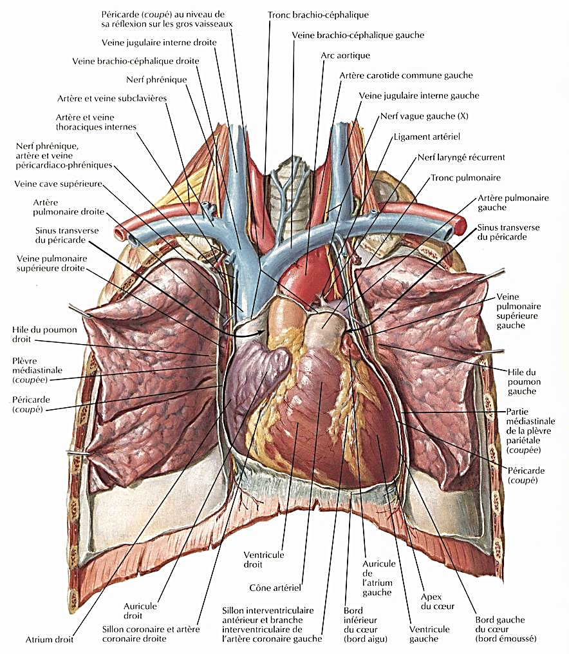

*La face antérieure du cœur*

* 1. La face inférieure

    La face inférieure repose sur le diaphragme. Elle est également divisée par le sillon auriculo-ventriculaire en 2 parties : ces 2 parties sont essentiellement formées sur la face inférieure par l’oreillette droite et le ventricule droit.

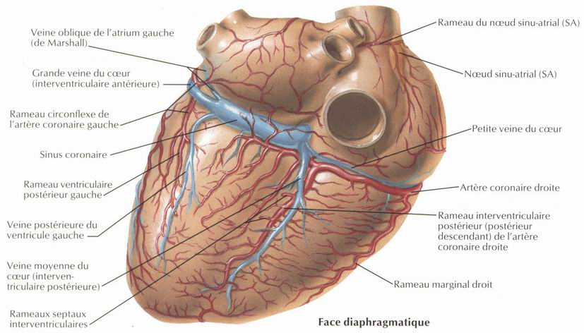

*La face inférieure du cœur*

* 1. La face postérieure

    La face postérieure est également divisée par le sillon auriculo-ventriculaire en 2 parties : en arrière, se trouve l’oreillette gauche, en avant, les deux ventricules séparés par le sillon inter-ventriculaire qui se prolonge sur la face postérieure du cœur.

1. Configuration interne du cœur

* Chaque oreillette communique avec le ventricule sous-jacent par un orifice, l’orifice auriculo-ventriculaire.
* Les oreillettes sont séparées par la cloison inter-auriculaire, les ventricules par la cloison inter-ventriculaire. Le sang ne se mélange pas entre les cavités droites et les cavités gauches.

1. **Les cavités droites**
2. *L'oreillette droite*

* L'oreillette droite est une cavité lisse, étirée à ses 2 extrémités (inférieure et supérieure) où s’abouche respectivement **la veine cave inférieure** et **la veine cave supérieure** **à l’extrémité inférieure et supérieure**.
* La veine cave supérieure s’abouche directement à l’oreillette droite par contre la veine cave inférieure, elle, présente une valvule, la valvule d’Eustache.
* Dans l’oreillette droite, il existe un renflement appelé nœud de KHEIT et FLACK.
* La partie inférieure de l’oreillette droite présente  un orifice composé d’un anneau fibreux sur lequel s’insère la valve tricuspide.

1. *Ventricule droit*

* Le ventricule droit se présente sous la forme d’un tronc et est accolé au ventricule gauche. Il possède des colonnes charnues ou bandelettes musculaires. Ces piliers et ces cordages forment le système d’amarrage de **la valve tricuspide.**
* La valve tricuspide se compose de 3 feuillets (un feuillet septal, un feuillet antérieur, un feuillet inférieur).
* **La valve tricuspide ressort par l’orifice de l’artère pulmonaire.**

1. **Les cavités gauches**
2. *L'oreillette gauche*

* L’oreillette gauche reçoit **les 4 veines pulmonaires** (2 veines pulmonaires droites supérieures et inférieures et 2 veines pulmonaires gauches supérieures et inférieures).
* L’oreillette gauche communique avec le ventricule gauche par **la valve mitrale**, elle est aussi à la paroi ventriculaire par 2 feuillets, des piliers et des cordages de la mitrale qui empêche le sang de refluer.

1. *Le ventricule gauche*

* Le ventricule gauche se présente sous la forme cylindrique.
* Il représente l’essentiel de la masse musculaire du cœur et **il communique avec l’aorte par l’orifice aortique.**
* **La valve sigmoïde aortique**, empêchent le sang de refluer de l’aorte vers le ventricule gauche. C'est la sortie du ventricule gauche.
* **La valve mitrale est l'entrée du ventricule gauche.**

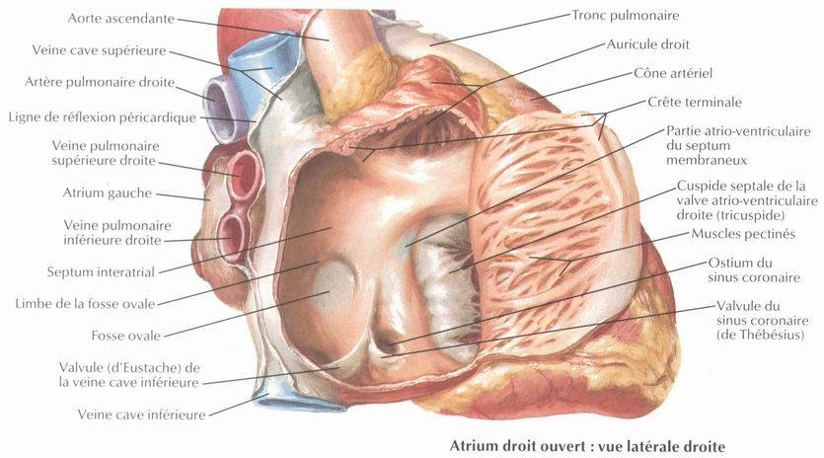

**Atrium droit**  **(L'oreillette droite)**

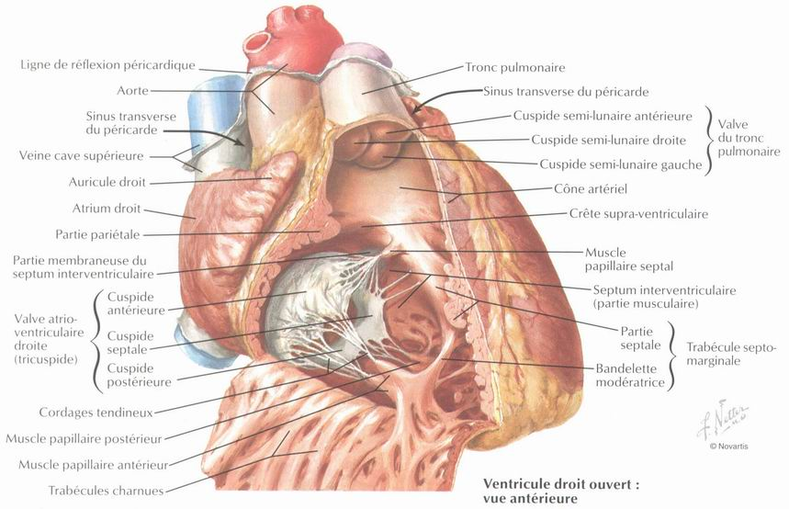

**Ventricule droit**

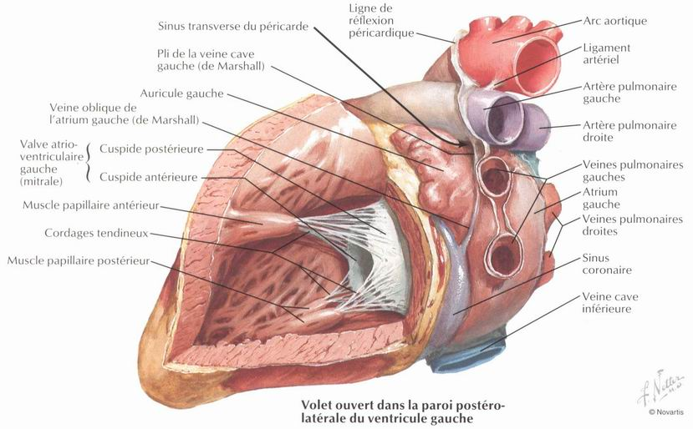

**Ventricule gauche**

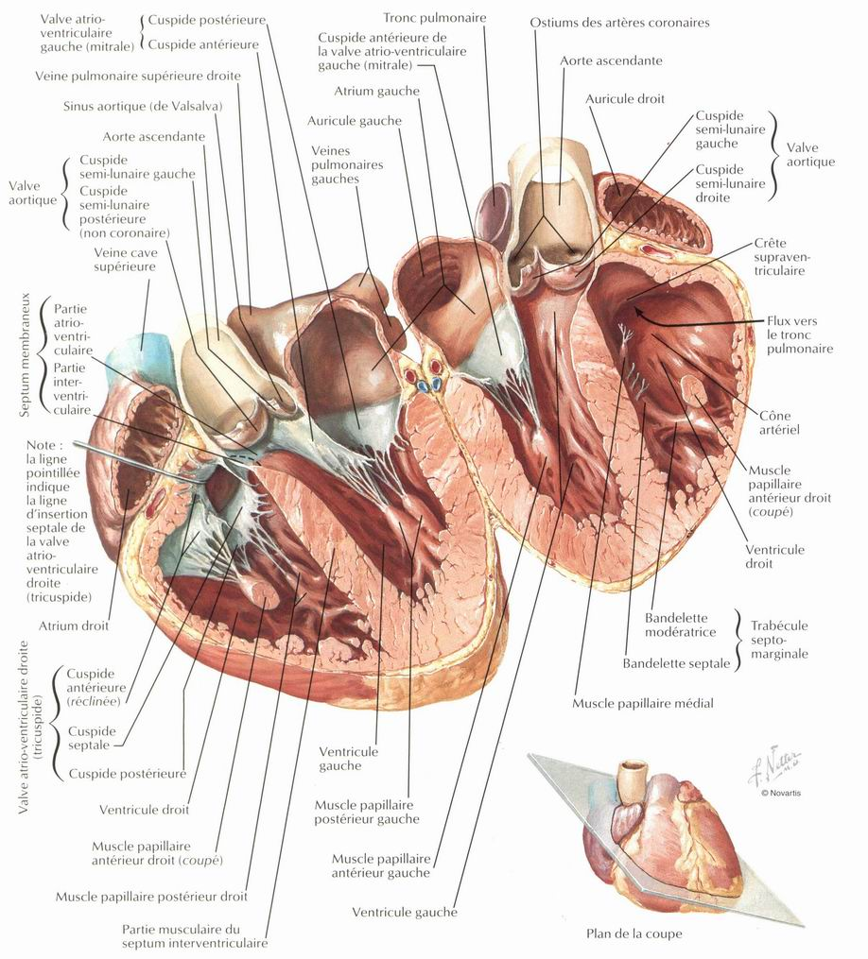

**Les 4 cavités cardiaques**

1. **Les vaisseaux du cœur**

Les artères coronaires

* Les artères coronaires irriguent le cœur  et se divisent à partir de leur origine en plusieurs branches. Elles partent de l’ostium coronaire à la sortie du ventricule gauche (départ des vaisseaux coronaires) et les vaisseaux coronaires partent des valvules sigmoïdes.
* Il est plus grave d’avoir une atteinte sur la coronaire gauche que sur la coronaire droite.
* Le coeur gauche est irrigué principalement par la coronaire gauche, elle comprend un tronc commun qui se divise en deux parties :
  + L’inter-ventriculaire antérieure (IVA).
  + La circonflexe.
* Le coeur droit est principalement irrigué par la coronaire droite qui se divise en deux :
  + L’artère rétro-ventriculaire.
  + L’artère inter-ventriculaire postérieure (IVP).

**Les veines coronaires**

    Les veines coronaires suivent le trajet des artères et elles aboutissent dans le sinus coronaire et arrivent dans l’oreillette droite.

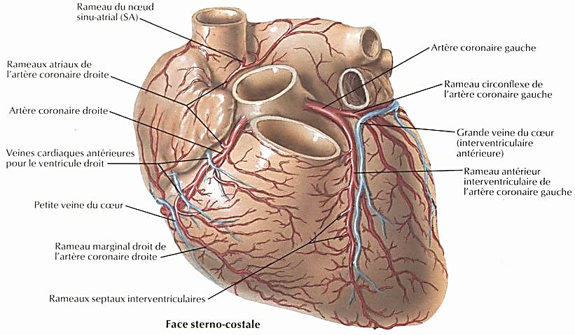

**Les vaisseaux du cœur**